Комфортность условий, в которых осуществляется образовательная деятельность
№ п/п | Показатели
2.1 Обеспечение в организации комфортных условий, в которых осуществляется образовательная деятельность
 | Наличие зоны отдыха (ожидания) | В школе оборудованы зоны отдыха (ожидания)  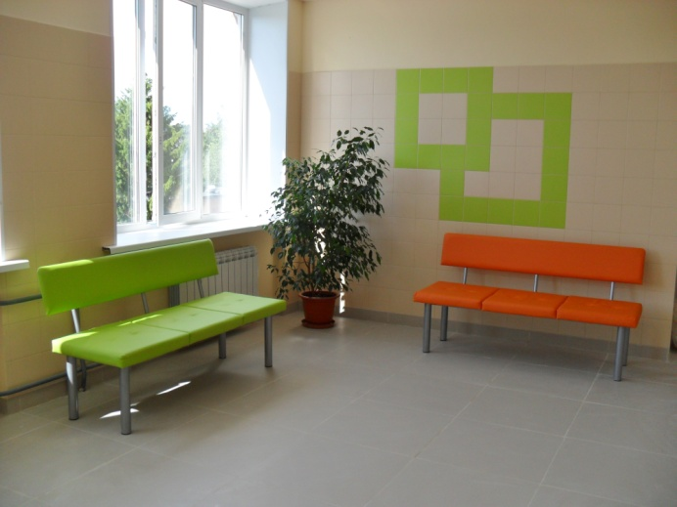  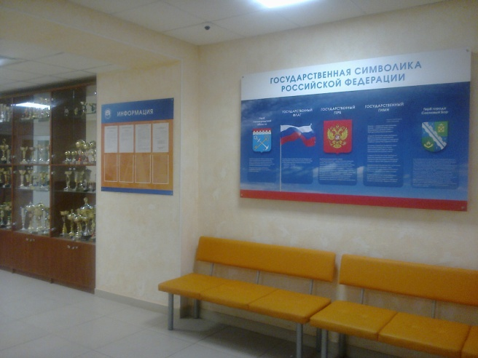
 | Наличие и понятность навигации внутри образовательной организации | В здании предусмотрена понятная и удобная навигация  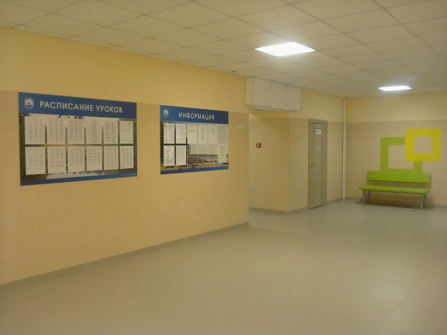  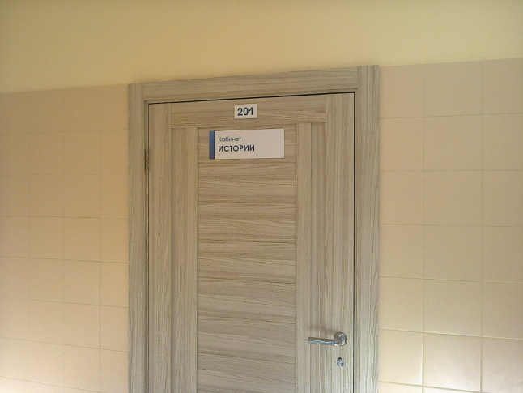
 | Наличие и доступность питьевой воды | В столовой оборудованы два питьевых фонтанчика. Вода регулярно проходит проверку, соответствует нормам СанПиН 2.1.4.1074-01  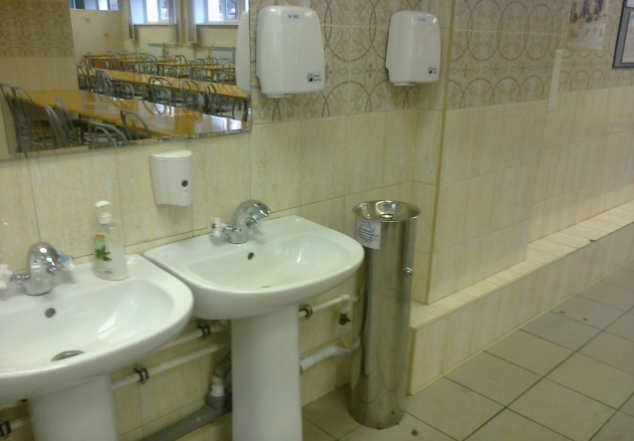
 | Наличие и доступность санитарно-гигиенических помещений | В школе на каждом этаже и спортзале оборудованы туалетные комнаты для мальчиков и девочек. Также оборудован отдельный туалет для персонала и посетителей.  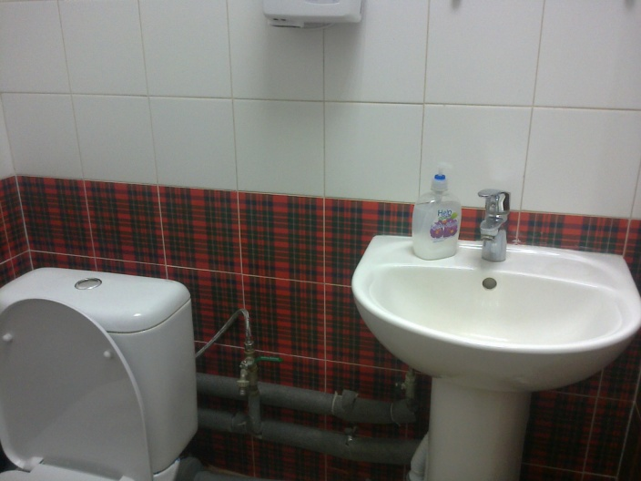  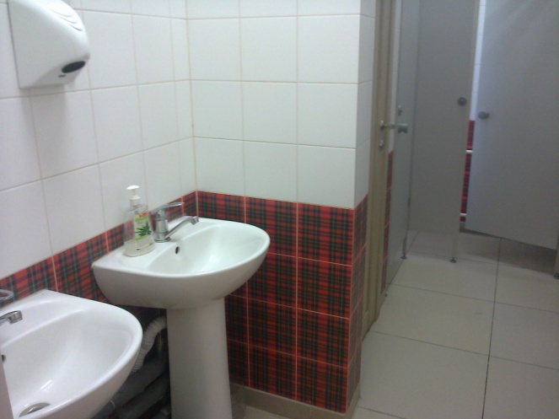
 | Санитарное состояние помещений ОО | В школе в 2017 г. прошла реновация. Все помещения и площадки соответствуют нормам СанПиН 2.4.2.2821-10  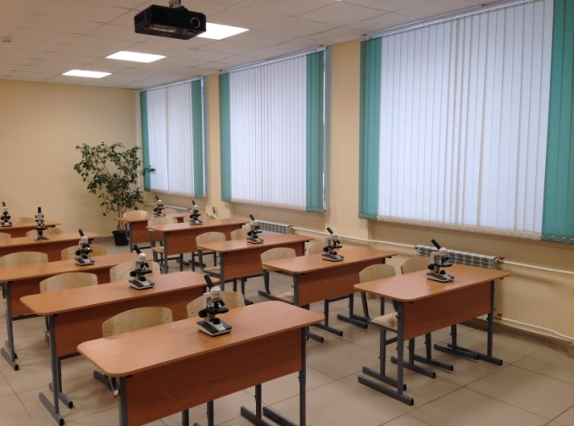  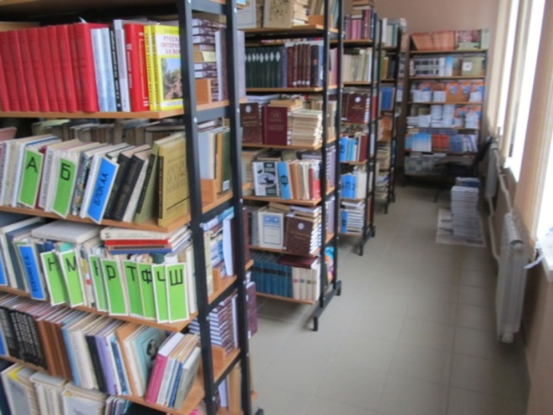  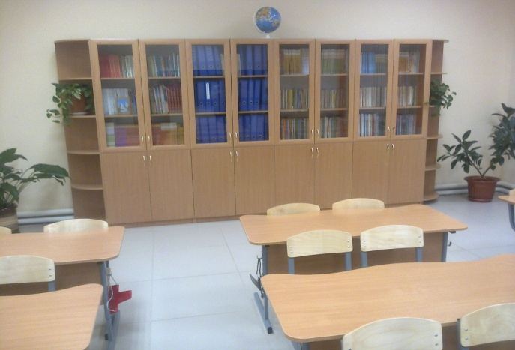  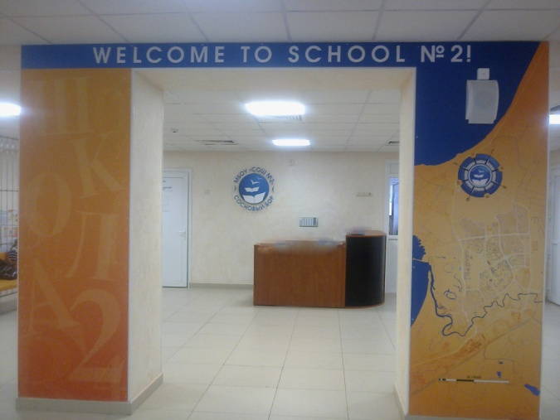  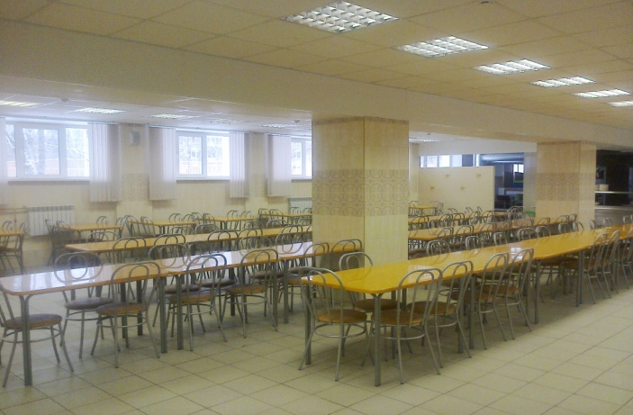  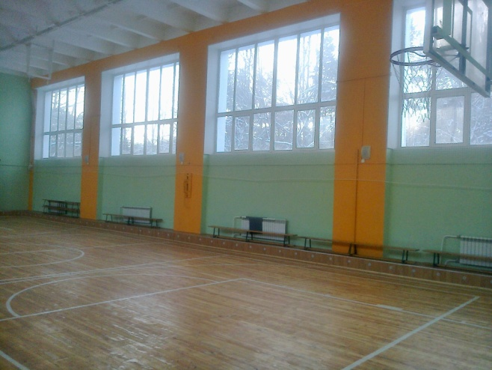  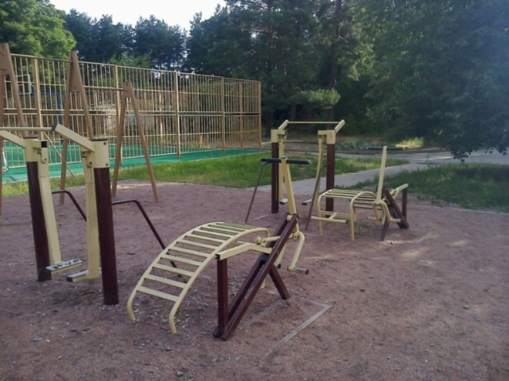  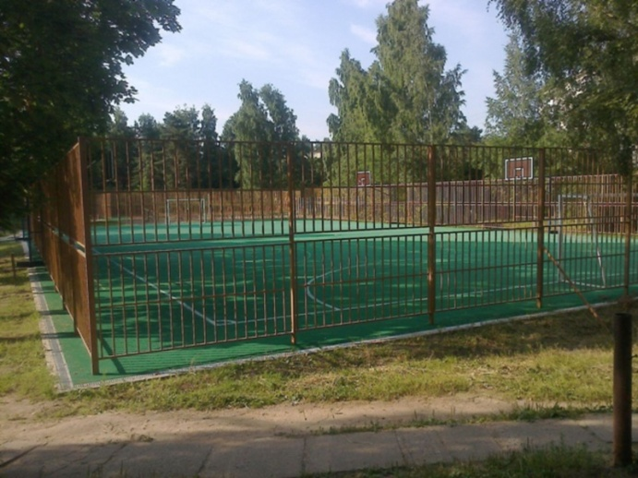  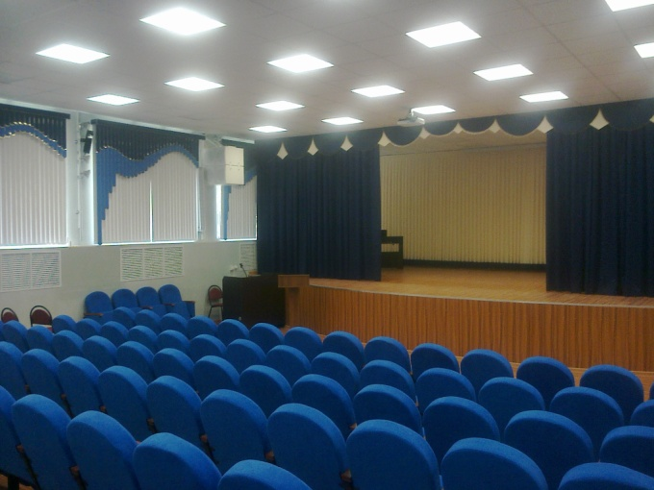
2.2 Доля получателей образовательных услуг, удовлетворённых комфортностью условий, в которых осуществляется образовательная деятельность в % от общего числа опрошенных получателей образовательных услуг)

